## 数据库原理及应用A实验报告

**实验名称：** 数据定义与数据操纵

**实验类型：** 设计型实验

**指导教师：** 陈骏

**专业班级：** 软件1705

**姓 名：** 何欢

**学 号：** 5120176114

**联系电话：** 15681159520

**成绩：**\_\_\_\_\_\_\_\_\_\_\_\_\_\_\_\_\_\_\_\_\_\_\_\_\_\_

1. **实验目的**

1、熟悉oracle环境；

2、熟练掌握和使用PL-SQL建立数据库基本表。

3、使用PL/SQL developer操作数据库。

4、熟练掌握SQL 建立关系，及增删改数据。

**二、实验环境**

PL/SQL Developer 12.0.4.1826

Oracle 11g

**三、实验步骤、出现的问题及解决方案**

**实验步骤：**

1. 以SYSTEM登录数据库

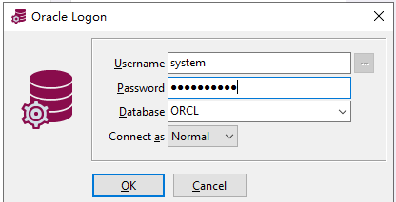

1. 注册用户

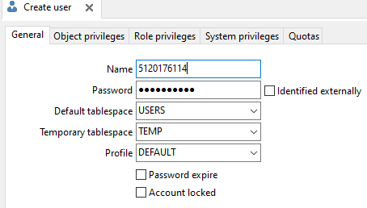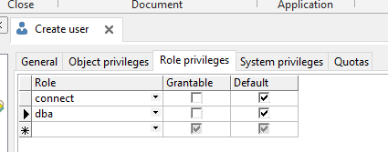

1. 重新以新用户登录数据库

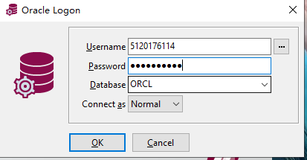

1. 建立数据库表，用create语句

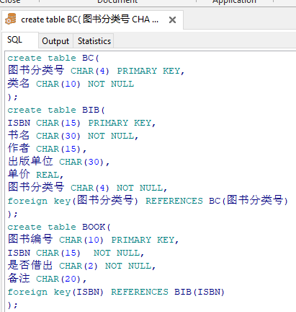

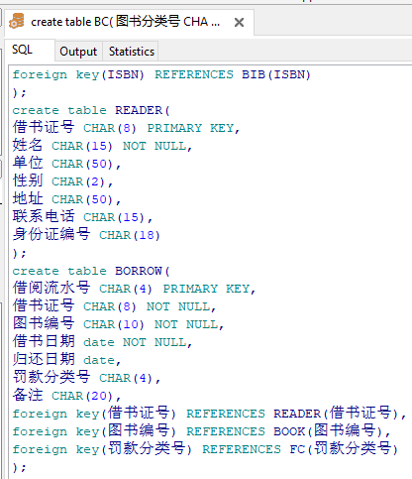

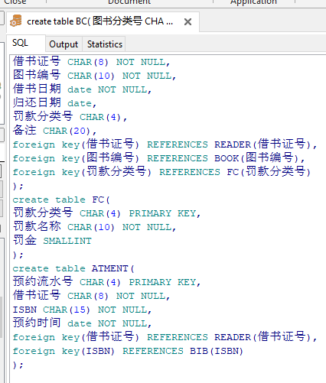

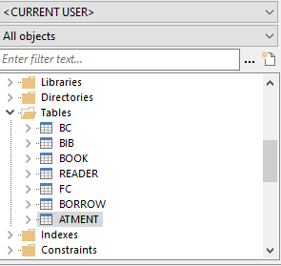

1. 各关系输入数据如下，用insert语句

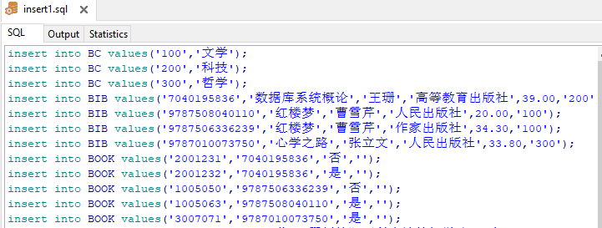

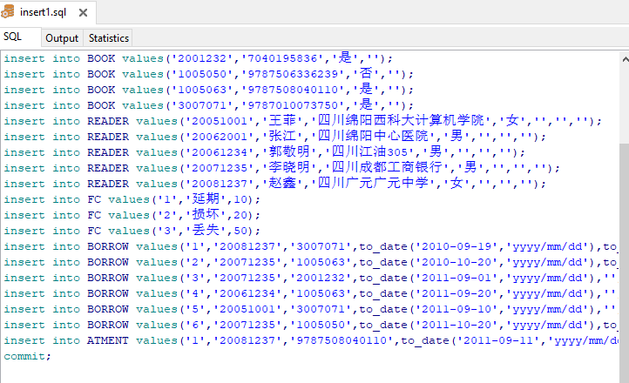

6、各表展示：

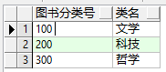

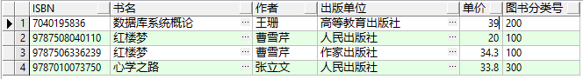

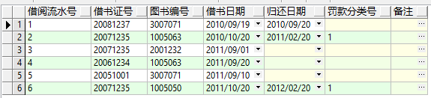

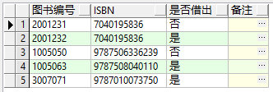

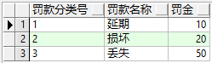



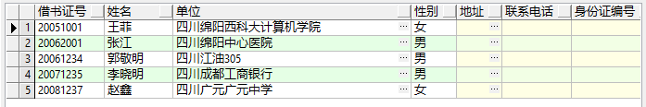7、设置日期格式：

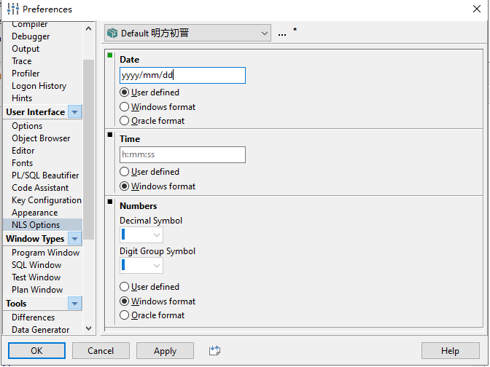

8、使用SQL语句练习表的创建、删除、修改操作。

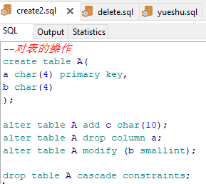**{AI)Z%PW~YJ}9EZ)E~_}9O7`2X`AK7_I3FQ]ZPGIFB`ZR0**

1. 使用SQL语句练习表中数据的增加、删除、修改操作。

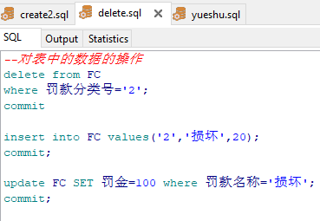K@_U@PS_HAA{E]@GVU]NJK7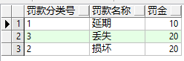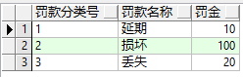

1. 试根据下面的完整性约束要求，用SQL对上面已经建立好的数据库表进行完整性约束定义。

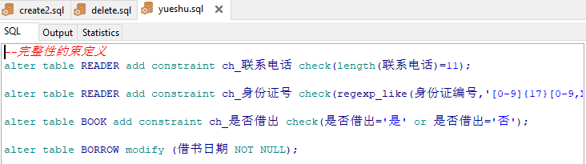

**实验中遇到的问题：**

1. insert语句开始没有加commit语句，数据没有发生变化，之后看了ppt，想到了得加commit语句才能对数据操作成功，操作数据后面都要加commit语句。
2. 出现下图问题，网上百度了查到是对表的操作短时间内太过快速和频繁而导致的数据库锁表。即由于其他Session已经对目标表做了操作，并且已经有排他锁在表上了，所以新的Session无法再对表进行DDL操作。解决方案是关闭数据库，再重启再运行代码就好了。

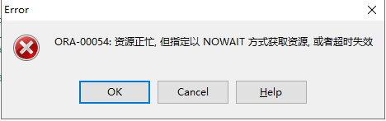

1. **实验心得体会**

这次实验主要是对数据库的基本操作，先是创建了新用户，以新用户登录数据库，然后用create语句创建7个表，在创建表中，要仔细考虑该表的主码、外码和每列的数据类型，日期类型比较特殊设为date，然后用insert语句插入数据，这里要用commit语句提交，之后练习用create、alter和drop语句对表进行创建、删除、修改操作,又用insert、update和delete语句对表中数据进行增加、删除、修改操作，这些操作都要用commit语句提交，最后用alter语句对建立好的数据库表进行完整性约束定义，中间用到constraint和check等关键字。总体来说这次实验比较简单，对这些基本操作语句掌握的还算可以。